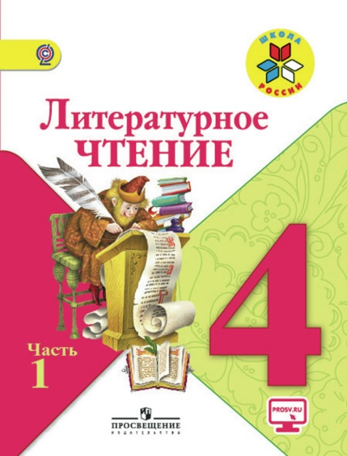
Иващенко Т.А. 4 класс.

Литературное чтение 09.02.2022

Урок № 7. Тема 6. Страна детства

Тема. М. Зощенко. «Ёлка». Герои произведения. Составление плана. Пересказ.

Цель урока: познакомиться с жизнью и творчеством М. Зощенко; развивать умения выразительно читать произведение, передавая интонацией настроение, находить нужный отрывок в тексте по вопросам, составлять план к тексту.

1. Прочитайте тест учебника страница 59 - 64

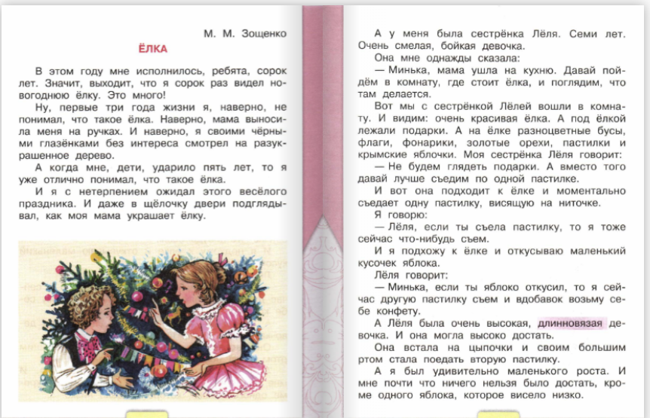

2. Задание для контроля
Ответь на вопросы к рассказу на странице 64

Задания для контроля:
1)ответь на онлайн тест
https://kupidonia.ru/viktoriny/viktorina-po-rasskazu-zoschenko-elka

Сделать скриншот ответа и отправить в личные сообщения фотографию. Для обратной связи можно использовать электронную почту t.a.ivashchenko@mail.ru ВК, ОК, мессенджеры WhatsApp и Viber.
.
